### Lampiran 4. Surat Pernyataan Ketua Peneliti / Pelaksana

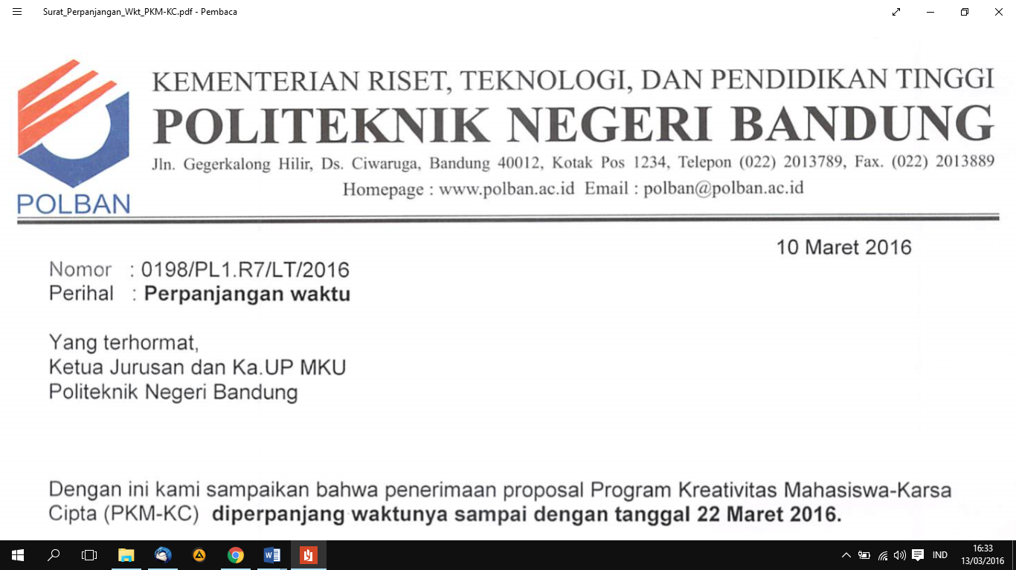

## **SURAT PERNYATAAN KETUA PENELITI/PELAKSANA**

Yang bertanda tangan di bawah ini:

Nama : Adriani Nurul Diastary

NIM : 161344002

Program Studi : D4 – Teknik Telekomunikasi

Fakultas : Teknik Elektro

Dengan ini menyatakan bahwa proposal PKM Karsa Cipta saya dengan judul:

**“SMART BELT SEBAGAI ALAT BANTU PENGLIHATAN BAGI TUNANETRA DENGAN GPS TRACKING DAN VOICE ALERT”**

yang diusulkan untuk tahun anggaran 2019 **bersifat** **orisinal dan belum pernah dibiayai oleh lembaga atau sumber dana lain.**

Bilamana di kemudian hari ditemukan ketidaksesuaian dengan pernyataan ini, maka saya bersedia dituntut dan diproses sesuai dengan ketentuan yang berlaku dan mengembalikan seluruh biaya penelitian yang sudah diterima ke kas negara.

Demikian pernyataan ini dibuat dengan sesungguhnya dan dengan sebenar-benarnya.

Bandung, 24 Mei 2018

Mengetahui, Yang menyatakan,

Ketua UPPM,

Dr. Ir. Ediana Sutjiredjeki M.sc Adriani Nurul D

NIP. 19550228 198403 2 001 NIM.161344002